**交通費補助申請表**

|  |  |  |  |
| --- | --- | --- | --- |
| 機構名稱 |  | | |
| 交通方式  ( 例如：公車 ) | 去程： 站到 站  回程： 站到 站  單趟票價 元 來回一趟票價 元 | | |
| 搭乘日期 |  | | |
| **學號** | **姓名** | | **簽到(親簽)** |
| 109002003 | 王O民 | |  |
|  |  | |  |
|  |  | |  |
|  |  | |  |
|  |  | |  |
|  |  | |  |
|  |  |  | |

※核銷需包含起迄點、票價、日期等資訊(如下圖)。

※核銷時交通費將統一匯給老師或組長，請再轉交交通費給成員們。

※請以能出示證明的大眾交通工具做核銷。

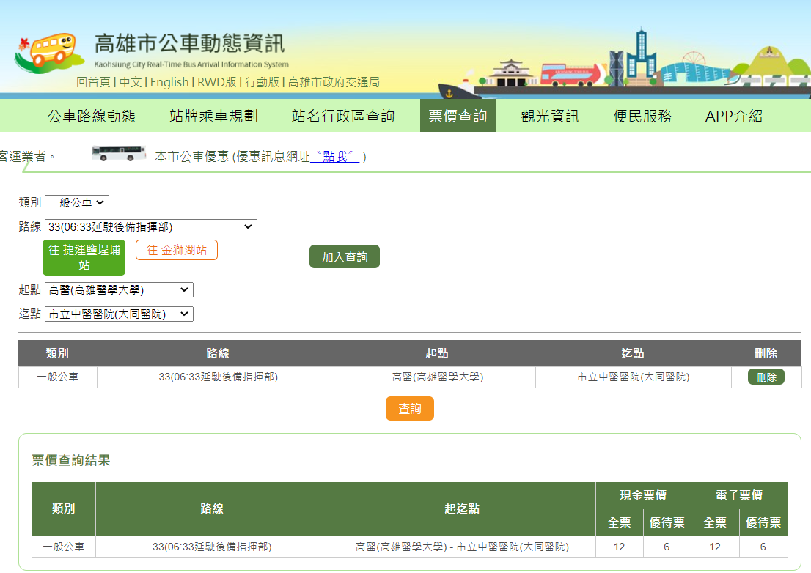

**高雄公車網頁：**[**https://ibus.tbkc.gov.tw/ibus/fare/all**](https://ibus.tbkc.gov.tw/ibus/fare/all)

**高雄捷運網頁：**[**https://www.krtc.com.tw/**](https://www.krtc.com.tw/)

**例如：**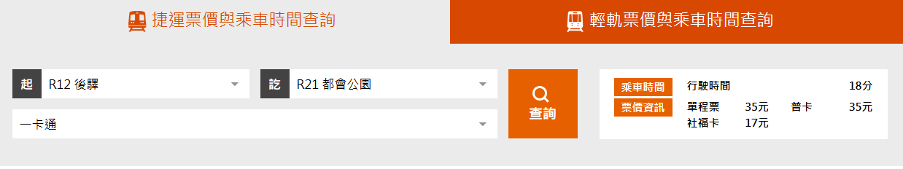

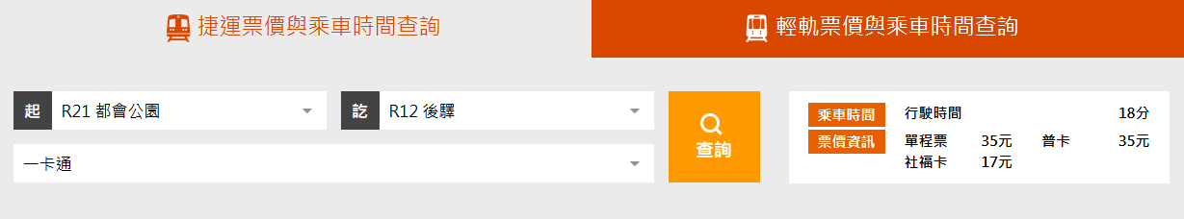

後驛→都會公園 35元*2趟*7人=70*7=490元

都會公園→後驛 35元1趟*7人*=35*7=245元

每人105元，共7人，規定每人申請100元/人，因此以多報少為100元/人